2022年11月12398能源监管热线投诉举报处理情况通报

一、基本情况
2022年11月，国家能源局12398能源监管热线（以下简称12398热线）共收到有效信息13815件（包含投诉、举报、咨询和其他诉求类别），环比增加4.36%，同比增加6.82%。（2022年11月收到有效信息情况见表一）
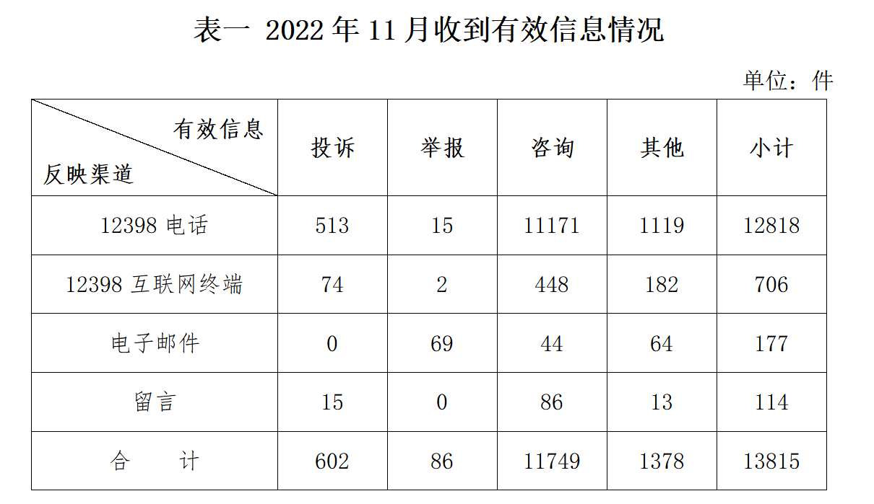
按诉求性质分类，投诉602件，占有效信息的4.36%；举报86件，占有效信息的0.62%；咨询11749件，占有效信息的85.05%；表扬、求助、建议等其他方面1378件，占有效信息的9.97%。
按反映渠道分类，12398电话12818件，12398互联网终端706件，电子邮件177件，留言114件。
二、分类情况
2022年11月收到的有效信息中:
电力行业排在首位，有效信息数量为8320件，占全部有效信息的60.22%。群众关注的内容主要集中在供电服务、电力安全、市场准入等方面。（2022年11月电力行业有效信息按业务分类情况见表二）
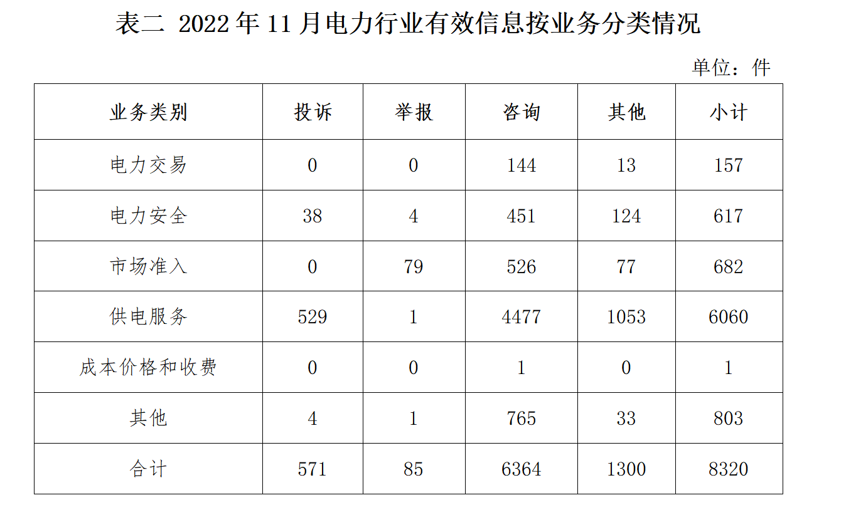
石油天然气行业排在第二位，有效信息数量为2959件，占全部有效信息的21.42%。群众关注的内容主要集中在居民燃气安装、收费等方面。
新能源和可再生能源行业排在第三位，有效信息数量为714件，占全部有效信息的5.17%。群众关注的内容主要集中在分布式光伏发电项目并网、电费结算和补贴发放等方面。
煤炭行业有效信息数量为37件，占全部有效信息的0.27%。群众关注的内容主要集中在煤炭价格、煤矿安全等方面。
其他有效信息合计1785件，占全部有效信息的12.92%。
三、分布情况
各省（自治区、直辖市）按照接收的有效信息数量排序，河北、山东、陕西、河南、广东、四川、辽宁、江苏、山西、安徽排在全国前10位；按照接收的投诉举报数量排序，陕西、四川、山东、内蒙古、辽宁、河北、黑龙江、云南、吉林、浙江排在全国前10位；按照办结属实的投诉举报数量排序，山东、四川、内蒙古、河南、河北、黑龙江、贵州、辽宁、陕西、广东古排在全国前10位。（2022年11月有效信息及投诉举报排名前10位情况见表三）
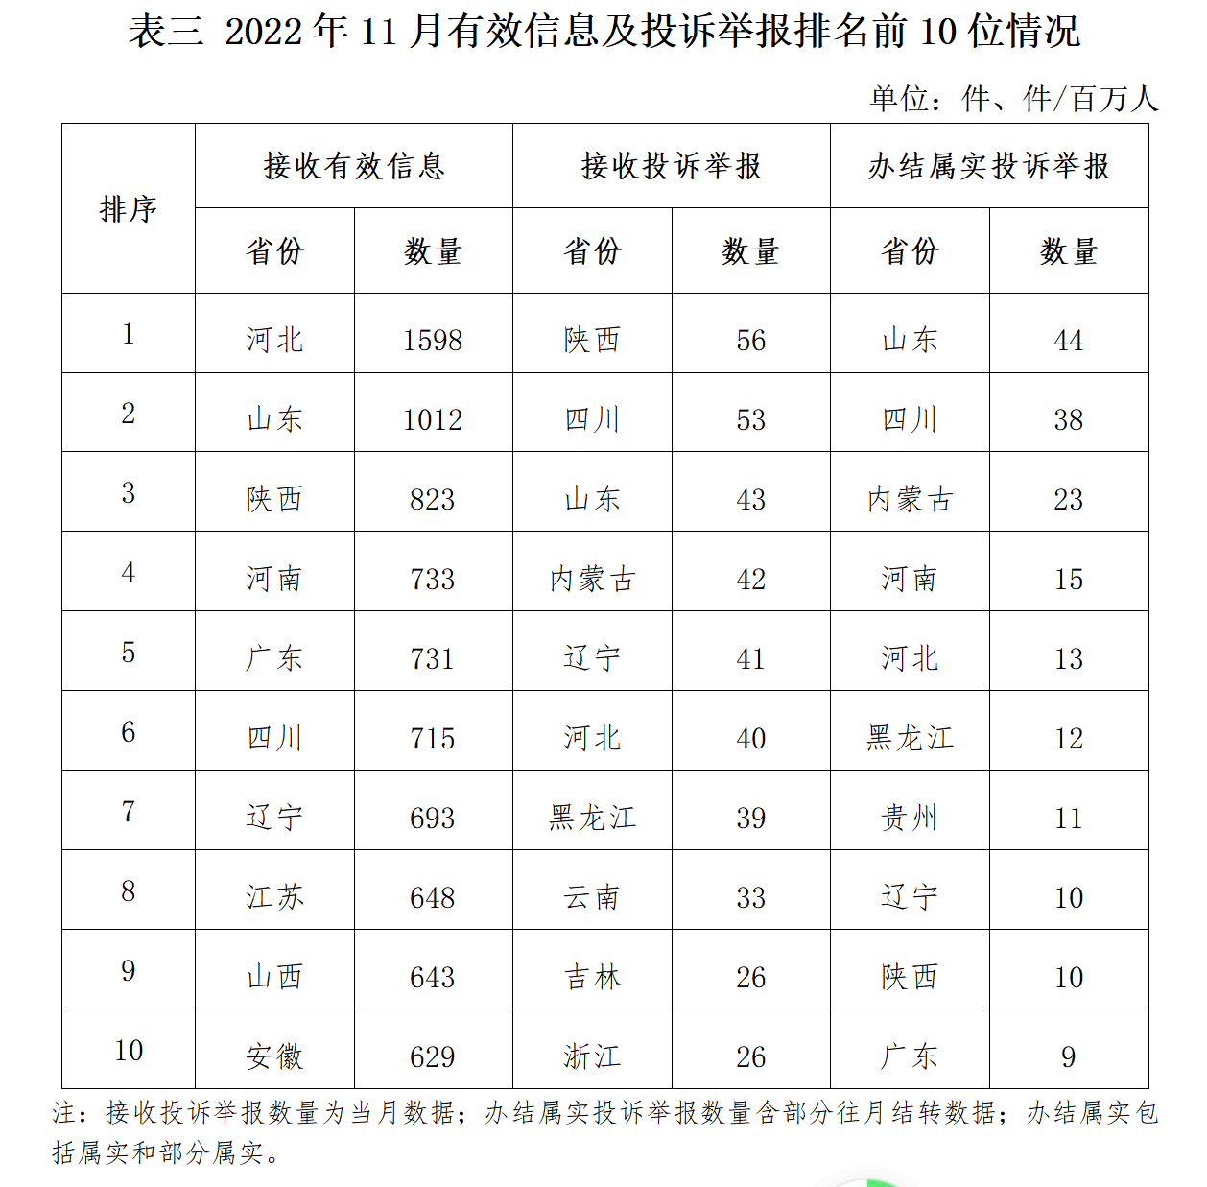
四、主要问题
11月接收的投诉举报反映的问题主要集中在电力行业，其次是新能源和可再生能源行业。
电力行业投诉举报数量为656件，占全部投诉举报数量的95.35%。反映的主要问题有：一是陕西、四川、山东等省份部分地区出现线路设备故障，由于抢修力量不足，导致停电抢修问题凸显，个别供电企业在停电后未及时恢复供电；二是个别供电企业未严格落实用电“三零”服务有关要求，管理措施不规范、人员业务不熟练、工作流程不畅通，导致群众用电报装受阻问题较为突出；三是个别企业提供虚假材料，冒用其他企业员工电工证，申请承装（修、试）资质。
新能源和可再生能源行业投诉举报数量为32件，占全部投诉举报数量的4.65%。反映的主要问题是分布式光伏发电项目并网存在困难，上网电费结算和补贴转付不及时等。
五、处理结果
在2022年11月收到的688件投诉举报中，根据国家有关法律法规规定，国家能源局派出机构对属于监管职责范围的596件进行了受理，占投诉举报量的86.63%；其他不属于能源监管职责范围的，已按照有关规定进行了及时转办，并将相关情况及时告知了当事人。
针对群众反映的投诉举报，国家能源局派出机构严格依据国家有关法律法规及文件规定进行了处理：一是督促供电企业加强停电抢修管理，采取加大业务培训力度、增加抢修资源投入等手段，促进停电抢修能力提升，进一步提高电能服务质量；二是督促供电企业加强用电报装管理，严格落实小微企业用电“三零”服务要求，提升办电效率；三是通过行政处罚、监管约谈、责令整改等方式，纠正有关企业违法违规行为，维护公平公正的市场秩序和群众的合法用能权益；四是通过解释说明、澄清事实，使当事人消除误解。
附件：
2022年11月12398热线典型投诉举报事项具体处理情况
（当月办结的属实及部分属实案例）
序号 | 被投诉单位 | 反映事项 | 处理措施及结果
1 | 国网河北省电力有限公司沧州供电公司 | 沧州市沧县群众反映，其向供电企业申请光伏并网，手续齐全，供电企业已受理申请，但工作人员告知容量设限，无法并网，并未告知处理办法。希望解决此问题。 | 经调查,反映事项属实。被投诉对象负部分责任。投诉人所在地变压器经评估，目前最大接入容量为4kW,其申请的接入容量无法通过变压器承载力校核。根据地方有关部门相关文件规定，供电企业在电网承载力未得到有效改善前，暂停新增屋顶分布式光伏项目接入。已督促供电企业进一步协调解决投诉人反映问题，并将具体情况向其解释说明。目前，供电企业已向投诉人解释说明，变压器承载力校核未通过时，投诉人可降低屋顶分布式光伏接入容量或升高并网电压等级，如不同意改变接入方式，可以等待供电企业配变改造完成后进行并网。经回访，投诉人表示满意。
2 | 山西地方电力有限公司临县供电公司 | 吕梁市临县群众反映，其居住村庄频繁停电问题已持续1年多。希望尽快解决此问题。 | 经调查，反映事项属实。被投诉对象负全部责任。投诉人所在村庄电网结构老旧，用电需求增幅较大，造成频繁停电。已督促供电企业加快推进投诉人所在台区低压供电设施改造工程，进一步提升供电质量，并将具体情况向投诉人解释说明。目前，供电企业已将原有100kVA公用变压器容量更换为200kVA，并另外新增一台200kVA变压器，同时对相关线路进行改造，频繁停电问题已基本得到解决。经回访，投诉人表示满意。
3 | 山西铭颂建设工程有限公司 | 太原市杏花岭区群众反映，山西铭颂建设工程有限公司在办理承装（修、试）许可证时提供虚假材料，冒用其低压电工证。请求尽快调查处理。 | 经调查，反映事项属实。山西铭颂建设工程有限公司在员工离职后，未及时在资质和信用信息系统上解绑其证件，导致举报人电工证被占用。已责令该企业在系统上解绑相关证件，并将该企业纳入重点监管范围。目前，该企业已完成相关证件解绑工作。经回访，举报人表示满意。
4 | 内蒙古电力（集团）有限责任公司乌兰察布供电公司 | 乌兰察布市商都县群众反映，其向供电企业申请报装煤改电电表，手续齐全，供电企业已受理申请，但未及时装表接电。希望尽快解决此问题。 | 经调查，反映事项属实。被投诉对象负部分责任。投诉人所在台区容量受限，不具备接入条件，故未能及时装表接电。已督促供电企业切实做好用电服务工作，严格履行“三零”服务承诺，全力满足群众用电需求。目前，供电企业已对投诉人所在地附近台区变压器进行增容改造，并将其所在台区部分负荷切改至已增容的变压器，投诉人反映问题已得到解决。经回访，投诉人表示满意。
5 | 内蒙古电力（集团）有限责任公司呼和浩特供电公司 | 呼和浩特市新城区群众反映，其居住小区线路检修停电后，供电企业未按承诺时限恢复供电。希望尽快解决此问题。 | 经调查，反映事项属实。被投诉对象负全部责任。投诉人所在地供电企业2022年9月21日8:00-17:00计划停电，工作内容为检修、消缺。16:55完成计划工作，但在送电时发现变电站存在设备故障无法送电，故开展抢修工作，导致未按照承诺时限恢复供电。已督促供电企业加强计划停电管理，提高工作责任心，避免再次出现此类问题。目前，投诉人反映问题已得到解决。经回访，投诉人表示满意。
6 | 内蒙古电力（集团）有限责任公司呼和浩特供电公司 | 呼和浩特市和林格尔县群众反映，其向供电企业申请报装电表，手续齐全，供电企业已受理申请，但未及时装表接电。联系供电企业未解决，希望调查并解决此问题。 | 经调查，反映事项属实。被投诉对象负部分责任。投诉人所在地因变电站、线路、变台重载，不具备接带能力，供电企业已对外公示公用配电线路接带能力、配变可接入容量受限信息公告和暂停煤改电接入告知书。已要求供电企业加快电网改造建设进度，提前规划、科学研判地区用电负荷，做好用户用电服务及用电解释工作。经回访，投诉人表示满意。
7 | 内蒙古电力（集团）有限责任公司锡林郭勒供电公司 | 锡林郭勒盟东乌珠穆沁旗群众反映，其申请报装三相电表，工作人员上门查看后告知可安装两相电，无法安装三相电，未告知具体原因。希望督促解决此问题。 | 经调查，反映事项属实。被投诉对象负部分责任。投诉人所在台区容量受限，导致不具备安装三项电条件。已督促供电企业做好用户用电服务，严格执行“三零”服务要求，并将具体情况向投诉人解释说明。目前，供电企业已在摸排周边全部用户报装需求总负荷后，完成装表接电。经回访，投诉人表示满意。
8 | 内蒙古电力（集团）有限责任公司鄂尔多斯供电公司 | 鄂尔多斯市准格尔旗群众反映，其向供电企业申请报装煤改电电表，工作人员告知因变压器容量不足导致无法安装。希望督促解决此问题。 | 经调查，反映事项属实。被投诉对象负部分责任。投诉人所在地由于变压器重载，暂时无法接入电采暖设备。已督促供电企业做好用户用电报装工作，严格执行“三零”服务要求。目前，供电企业已按当地政府及相关部门要求，有计划、分步骤对配网线路进行改造。经回访，投诉人表示满意。
9 | 国网辽宁省电力有限公司沈阳供电公司 | 沈阳市沈北新区群众反映，其居住小区频繁停电已持续5年，且一般无提前通知。即使计划停电，也未在承诺时限恢复供电。联系供电企业未解决，希望调查并解决此问题。 | 经调查，反映事项部分属实。被投诉对象负部分责任。投诉人所在地区近年来经济发展较快，市政施工工程较多，频繁出现因施工机械挖断电缆造成的线路开关跳闸，发生频繁停电问题。已督促供电企业增加供电线路巡视频次，采取有效措施消除缺陷隐患，并将具体情况向投诉人解释说明。目前，供电企业已将投诉人所在线路由架空线改造为地埋电缆，降低了故障发生可能性。经回访，投诉人表示满意。
10 | 辽宁深缘电力工程有限公司 | 阜新市细河区群众反映，其在新公司办理入职时发现辽宁深缘电力工程有限公司盗用其电工证信息，导致其无法入职新公司。请求尽快调查处理。 | 经调查，反映事项属实。辽宁深缘电力工程有限公司在员工离职后，未及时在资质和信用信息系统上解绑其证件。已要求该企业限期整改，若逾期仍未整改或发现其他违法违规行为，将依法依规严肃处理。目前，该企业已完成相关证件移除工作。经回访，举报人表示满意。
11 | 吉林省地方电力有限公司靖宇供电公司 | 白山市靖宇县群众反映，其所在地供电企业计划停电后，小区内其他楼栋已恢复供电，但其居住楼栋未恢复供电。联系供电企业未解决，希望解决此问题。 | 经调查，反映事项部分属实。被投诉对象负部分责任。供电企业于2022年9月19日5:00-18:00对投诉人所在地实施计划停电，但因投诉人所在楼内电缆故障导致未能及时恢复供电。已督促供电企业加强停电检修管理，进一步提升供电质量，并将具体情况向投诉人解释说明。目前，经供电企业全力抢修，已排除故障恢复供电。经回访，投诉人表示满意。
12 | 国网黑龙江省电力有限公司哈尔滨供电公司 | 哈尔滨市阿城区群众反映，其前往供电企业营业厅办理电表更名业务，手续齐全，但工作人员告知无法变更。在要求帮助查询电表用电信息时，工作人员让其自行在登记册中查询。其认为工作人员服务态度差且服务不便捷。请求调查并解决此问题。 | 经调查，反映事项部分属实。被投诉对象负部分责任。投诉人购买两套房屋，一套由国家电网供电的房屋工作人员已为其办理了更名业务，另一套房屋由农网供电，需到农网营业厅办理更名业务。工作人员在与投诉人沟通过程中，对此项业务未能解释清楚，导致投诉人产生误会。已督促供电企业提升工作人员业务能力，提高主动服务意识，并将具体情况向投诉人解释说明。目前，供电企业已向投诉人做详细解释，解决了投诉人反映问题。经回访，投诉人表示满意。
13 | 国网上海市电力公司青浦供电公司 | 上海市青浦区群众反映，其向供电企业申请电表增容，但工作人员告知无法办理此业务。请求协助解决此问题。 | 经调查，反映事项部分属实。被投诉对象负部分责任。投诉人于2022年9月17日申请居民增容，供电企业9月20日受理申请，10月26日现场勘察发现投诉人所在楼层无三相电源，遂告知无法办理增容。供电企业办理超时，违反 “三零”服务有关要求，且存在未给予投诉人无法接入的正式答复、未提供满足投诉人接电需求的备选方案等问题。已督促供电企业提高工作人员主动服务意识，按时合规办理相关业务。目前，供电企业已再次组织现场勘查，出具备选方案以满足投诉人增容需求，并积极配合投诉人开展后续流程，投诉人反映问题已得到解决。经回访，投诉人表示满意。
14 | 国网上海市电力公司金山供电公司 | 上海市金山区群众反映，其通过网上国网APP报装充电桩电表，材料齐全，供电企业已受理申请。后工作人员进行现场勘查，共提出3个供电方案，均需投诉人自行协调解决接线事宜，且设计图纸按照供电企业要求由物业审核完成并提交供电企业后，亦未及时装表接电。希望调查并解决此问题。 | 经调查，反映事项属实。被投诉对象负全部责任。投诉人于2022年8月28日通过网上国网APP申请报装居民充电桩电表，供电企业于8月29日受理其申请，11月2日完成装表接电，接电时间超过相关文件规定时限。现场公用电缆分支箱与投诉人充电桩距离仅1米左右，但是工作人员要求投诉人协调从周边建筑接入电源，并要求投诉人提交图纸至物业审核，增加了办电手续和环节。已督促供电企业就上述情况予以整改，提高工作人员主动服务意识，规范供电服务行为，及时核实处理用户诉求。经回访，投诉人表示满意。
15 | 国网江苏省电力有限公司淮安供电公司 | 淮安市洪泽区群众反映，其家基本无人居住，后发现家中停电，冰箱食品已变质。称未欠费，且表下线无问题。在与供电企业沟通过程中，工作人员服务态度恶劣。希望严肃处理工作人员服务态度问题。 | 经调查，反映事项属实。被投诉对象负全部责任。投诉人拨打95598热线反映停电造成冰箱内食物变质并要求赔偿问题后，供电企业工作人员在与投诉人沟通时未严格执行标准话术，存在服务不规范问题，且后期擅自联系投诉人同事协助处理此事，给投诉人造成不良感知。已督促供电企业规范工作人员服务用语，提升服务质量，提供优质服务。目前，供电企业已对相关责任人及涉及的管理人员作出绩效考核处罚。经回访，投诉人表示满意。
16 | 江苏欧普电力科技有限公司 | 宿迁市沭阳县群众反映，江苏欧普电力科技有限公司在办理承装（修、试）许可证时提供虚假材料，冒用其中级工程师证。请求尽快调查处理。 | 经调查，反映事项属实。江苏欧普电力科技有限公司在员工离职后，未及时在资质和信用信息系统上解绑其证件，导致举报人证件证被占用。已责令该企业在系统上解绑相关证件，并将该企业纳入重点监管范围。目前，该企业已完成相关证件解绑工作。经回访，举报人表示满意。
17 | 福建省泛华新能源科技有限公司 | 龙岩市新罗区群众反映，福建省泛华新能源科技有限公司在办理承装（修、试）许可证时提供虚假材料，冒用其他企业员工电工证。请求尽快调查处理。 | 经调查，反映事项属实。福建泛华新能源科技有限公司在人员离职后，未及时在资质和信用信息系统上解绑其证件，导致相关人员证件证被占用。该企业已主动办理有关人员的离职变更手续，目前相关证件已解除绑定。经回访，举报人表示满意。
18 | 江西力冉电力科技有限公司、江西丹河建设工程有限公司 | 南昌市新建区群众反映，江西力冉电力科技有限公司、江西丹河建设工程有限公司在办理承装（修、试）许可证时提供虚假材料，冒用其他企业员工电工证。请求尽快调查处理。 | 经调查，反映事项属实。江西力冉电力科技有限公司、江西丹河建设工程有限公司在人员离职后，未及时在资质和信用信息系统上解绑其证件，导致相关人员证件证被占用。已责令此两家企业在系统上提交相关人员离职申请，解绑有关证件，并加强人员管理工作，同时将此两家企业纳入重点监管范围。目前，此两家企业已完成相关被占用人员证件解绑工作。经回访，举报人表示满意。
19 | 国网山东省电力公司青岛供电公司 | 黄岛市黄岛区群众反映，其经营的养殖场多次在未得到通知的情况下发生停电，造成养殖场损失。联系供电企业未解决，希望调查并解决此问题。 | 经调查，反映事项部分属实。被投诉对象负全部责任。投诉人所经营养殖场因供电企业产权设备故障和遭遇恶劣天气发生停电，因属突发情况故无法提前告知。已督促供电企业加强设备巡视及消缺管理，对故障频发的线路和设备进行重点分析，建立隐患消缺档案，减少停电次数。目前，供电企业已建议用户针对财产损失采取第三方鉴定或司法程序，进行裁定确定赔偿金额，并将具体情况向投诉人解释说明。经回访，投诉人表示满意。
20 | 国网山东省电力公司烟台供电公司 | 烟台市经济开发区群众反映，其居住小区不明原因停电后，供电企业未及时恢复供电。希望调查并解决此问题。 | 经调查，反映事项部分属实。被投诉对象负部分责任。投诉人所在小区遭遇台风造成积水倒灌配电室，引起部分楼栋停电。配电室进水严重，造成停电时间过长。已要求供电企业加强恶劣天气下配电室巡视管理和缺陷治理，提前制定应对措施，保障用户连续供电。经回访，投诉人表示满意。
21 | 国网山东省电力公司滨州供电公司 | 滨州市阳信县群众反映，其家安装的光伏发电项目于2021年2月份与供电企业并网，并网后一直未收到上网电费。希望调查并解决此问题。 | 经调查，反映事项部分属实。被投诉对象负部分责任。2021年3月-6月，投诉人光伏上网电费每月按时发放。2021年7月28日，供电企业工作人员发现营销系统中补贴电价执行错误，需要暂停支付投诉人光伏上网电费，待电费退补完成后再进行正常打款。已要求供电企业加强服务技能培训，刚性执行业务办理规范，杜绝人为因素引发的服务问题。目前，投诉人光伏上网电费已正常按月打款。经回访，投诉人表示满意。
22 | 国网山东省电力公司莱芜供电公司 | 济南市莱芜区群众反映，其店铺所在地近日发生停电，恢复供电后再次停电，2次停电前均未得到通知。联系供电企业未解决，希望调查并解决此问题。 | 经调查，反映事项部分属实。被投诉对象负部分责任。投诉人所在地发生线路故障、遭遇恶劣天气，导致停电。经核实，供电企业已通过投诉人在营销系统中预留的联系方式发送故障抢修短信通知，已履行告知义务。已督促供电企业加强设备运维管理能力，强化线路设备管理，减少线路故障跳闸次数，并将具体情况向投诉人解释说明。经回访，投诉人表示满意。
23 | 山东科亿特电力工程有限公司 | 济宁市任城区群众反映，山东科亿特电力工程有限公司在办理承装（修、试）许可证时提供虚假材料，冒用其电工证。请求尽快调查处理。 | 经调查，反映事项属实。山东科亿特电力工程有限公司在人员离职后，未及时在系统中办理人员离职的变更登记手续，导致举报人电工证被占用。已责令该企业及时对离职人员提起变更申请，及时在系统上为举报人解绑证件。目前，该企业已解绑相关证件。经回访，举报人表示满意。
24 | 山东营达建筑安装工程有限公司 | 东营市东营区群众反映，山东营达建筑安装工程有限公司在办理承装（修、试）许可证时提供虚假材料，冒用其特种作业证电气试验证。请求尽快调查处理。 | 经调查，反映事项部分属实。山东营达建筑安装工程有限公司在员工离职后，未及时在资质和信用信息系统中解绑其证件，导致举报人证件被占用。已责令企业在系统中解绑相关证件，并将该企业纳入重点监管范围。经回访，举报人表示满意。
25 | 国网河南省电力公司驻马店供电公司 | 驻马店市上蔡县群众反映，其居住村庄低电压问题已持续3-4个月。希望彻底解决此问题。 | 经调查，反映事项部分属实。被投诉对象负全部责任。投诉人处位于供电台区末端，且大功率用电设备较多，造成用电高峰期存在低电压现象。已督促供电企业加强电压监测，采取有效措施解决低电压问题，并将具体情况向投诉人解释说明。目前，供电企业已新增变压器，并新建改造高低压线路及下户线，投诉人处低电压问题已解决。经回访，投诉人表示满意。
26 | 国网河南省电力公司平顶山供电公司 | 平顶山市湛河区群众反映，其加工厂所在地近日发生停电，未提前得到通知，对其造成损失。用户要求之后停电需提前通知，供电企业已同意，但随后再次发生未提前通知停电问题。希望调查并解决此问题。 | 经调查，反映事项部分属实。被投诉对象负部分责任。投诉人所在地受前期高温天气影响，变电站发生故障停电。因停电均为突发性故障导致，无法提前预判，故无法提前通知。已督促供电企业开展线路全面排查，确保用户用电正常，并按规定履行计划停电和临时检修停电的告知义务，提前告知用户做好停电准备。目前，供电企业工作人员已就上述情况和赔偿问题向投诉人解释说明。经回访，投诉人表示满意。
27 | 国网河南省电力公司南阳供电公司 | 南阳市镇平县群众反映，其居住村庄多年前架设供电线路后未再进行农网改造，供电线路老化且距离地面过低。联系供电企业未解决，希望尽快开展农网改造。 | 经调查，反映事项部分属实。被投诉对象负部分责任。投诉人所在地高低压线路近10年来未进行改造，但根据现场实测线路距离地面4.7米，符合安全距离。已督促供电企业加快农网改造项目实施进度，并将具体情况向投诉人解释说明。目前，供电企业已将该台区纳入配电网项目储备，待资金落实后进行改造。经回访，投诉人表示满意。
28 | 国网河南省电力公司濮阳供电公司 | 濮阳市濮阳县群众反映，其居住小区频繁停电问题已持续近半年。希望尽快彻底解决此问题。 | 经调查，反映事项属实。被投诉对象负全部责任。投诉人所在地近期停电4次，均为线路跳闸导致，故障发生后供电企业工作人员及时到达现场抢修并恢复供电。已督促供电企业组织工作人员对该处线路进行特巡，做到早发现早处理，加大监控力度，排除故障隐患，避免再次出现故障。目前该小区正在筹备双电源改造，待投运后可增加该小区的供电可靠性。经回访，投诉人表示满意。
29 | 河南天力电气科技有限公司 | 南阳市高新技术产业集聚区群众反映，河南天力电气科技有限公司在办理承装（修、试）许可证时提供虚假材料，冒用其电工证。请求尽快调查处理。 | 经调查，反映事项属实。河南天力电气科技有限公司存在冒用他人证件，申请承装（修、试）许可证行为。已责令该企业解绑举报人相关证件，并将加强对该企业的证后监管。目前，相关证件已解绑完成。经回访，举报人表示满意。
30 | 湖北荆州市洈水电力有限公司 | 荆州市松滋市群众反映，其居住地频繁停电。希望调查并解决此问题。 | 经调查，反映事项属实。被投诉对象负全部责任。经核实，投诉人所在地时逢连续极端高热天气，长期处于用电高峰，变压器的低压漏电断路器配置不足，致投诉人处1周内3次过载跳闸。已督促供电企业加大设备投入、加强设备巡视，及时消除缺陷隐患，提高供电质量，并将具体情况向投诉人解释说明。目前，供电企业已在原有315kVA变压器旁，新设200kVA变压器一台，将原有的低压出线进行重新划分，彻底解决了用电问题。经回访，投诉人表示满意。
31 | 广东深圳华道智能科技有限公司 | 深圳市龙岗区群众反映，广东深圳华道智能科技有限公司在办理承装（修、试）许可证时提供虚假材料，冒用其他企业员工电工证。请求尽快调查处理。 | 经调查，反映事项部分属实。广东深圳华道智能科技有限公司在人员离职后，未及时在资质和信用信息系统上解绑其证件，导致相关人员证件被占用。该企业已主动办理举报人离职变更手续，目前举报人证件已解除绑定。经回访，举报人表示满意。
32 | 广东佛山凯瑞动力机电设备安装有限公司 | 佛山市顺德区群众反映，广东佛山凯瑞动力机电设备安装有限公司在办理承装（修、试）许可证时提供虚假材料，冒用其他企业员工电工证。请求尽快调查处理。 | 经调查，反映事项部分属实。广东佛山凯瑞动力机电设备安装有限公司在人员离职后，未及时在资质和信用信息系统上解绑其证件，导致相关人员证件证被占用。该企业已主动办理相关人员离职变更手续，目前有关证件已解除绑定。经回访，举报人表示满意。
33 | 广西新电力投资集团有限责任公司 | 河池市天峨县群众邮件反映，其居住村庄遇到恶劣天气便会停电，已持续2年，联系供电企业未解决。希望督促解决此问题。 | 经调查，反映事项属实。被投诉对象负部分责任。投诉人所在村庄自维产权设备故障、遇暴雨天气等情况导致停电。2022年以来，供电企业已更换线路12.23公里，并在停电期间第一时间通过短信向受影响区域通知停电原因及抢修复电信息，投诉人因变换手机号故未接收到相关信息。已督促供电企业加快推动项目实施，加强用电检查，减少故障导致的线路停电，并将具体情况向投诉人解释说明。目前，投诉人所在线路主线已改造已完成，支线改造己列入固定资产投资计划。经回访，投诉人表示满意。
34 | 国网重庆市电力公司彭水供电公司 | 重庆市彭水苗族土家族自治县群众反映，供电企业将电线杆架设在其店铺门口，并靠其店铺楼板，工作人员经现场查看后告知其不符合安全距离，但未按照承诺时限进行处理。希望尽快协助解决此问题。 | 经调查，反映事项属实。被投诉对象负全部责任。投诉人所在台区2022年6月进行改造，新组立电杆与投诉人房屋顶部距离约10厘米，形成安全隐患。已督促供电企业对项目管控不到位的责任单位进行经济考核，并约谈施工单位，提升项目管理水平，并将具体情况向投诉人解释说明。目前，供电企业已将原电杆和新组立电杆全部拆除，安装管线并将后端40余用户切割至其他台区用电，彻底解决了安全隐患问题。经回访，投诉人表示满意。
35 | 国网重庆市电力公司云阳供电公司 | 重庆市云阳县群众反映，其家2022年8月3日开始无人居住且电闸关闭，不应产生电费，9月3日其通过网上国网APP查询到其家新增用电量128度。联系供电企业未解决，希望调查并解决此问题。 | 经调查，反映事项属实。被投诉对象负全部责任。投诉人处产生电费的原因是施工单位在批量更换电能表时，将其与邻居表后进户线接反。已督促供电企业对服务管控不到位的责任人进行经济考核，并在2022年12月底前对投诉人小区开展全面检查整改工作。目前，供电企业已解决投诉人反映的问题，并为投诉人办理电费电量短信通知业务。经回访，投诉人表示满意。
36 | 国网四川省电力公司甘孜供电公司 | 甘孜藏族自治州白玉县群众反映，其家距离变压器较远，导致低电压已持续近3年。联系供电企业未解决，希望尽快彻底解决此问题。 | 经调查，反映事项属实。被投诉对象负全部责任。投诉人经营用电需求增加，现有的供区台变容量已不满足负荷需求，加之投诉人位于供电线路末端，导致存在低电压情况。已督促供电企业尽快对该台区进行线路升级改造。目前，供电企业已完成对投诉人所在台区台变和线路的升级改造工程，并向上级部门追加项目储备，投诉人反映的问题已得到解决。经回访，投诉人表示满意。
37 | 四川广安爱众股份有限公司 | 广安市岳池县群众反映，其家人居住地低电压已持续5-6年。联系供电企业未解决，希望尽快彻底解决此问题。 | 经调查，反映事项属实。被投诉对象负全部责任。投诉人所在地区存在长期低电压问题，为解决此问题，供电企业已将该台区纳入农网结余资金项目。已督促供电企业严格按照改造进度施工，尽快解决该台区低电压问题。目前，供电企业已利用自有资金开展改造，预计2022年12月底可完成。经回访，投诉人表示满意。
38 | 四川广安爱众股份有限公司 | 广安市岳池县群众反映，其居住村庄低电压问题已持续2年。希望尽快解决此问题。 | 经调查，反映事项属实，被投诉对象负全部责任。投诉人所在台区存在长期低电压问题。供电企业已将该台区纳入农网结余资金项目，计划对该村进行改造，但招投标施工队伍流标导致无法按时入场施工。已督促供电企业采取有效措施，尽快解决投诉人所在台区低电压问题。目前，现供电企业已利用自有资金进行改造，预计2022年12月底可完成，届时将彻底解决该村低电压问题。经回访，投诉人表示满意。
39 | 四川西昌电力股份有限公司 | 凉山彝族自治州西昌市群众反映，其2022年10月18日前往供电营业厅交纳2000余元电费，交费后电费余额剩余1000元，10月19日查询仅剩300余元电费，认为供电企业乱扣费。且与供电企业沟通此问题过程中工作人员态度恶劣。希望调查、解决此问题，并严肃处理服务态度恶劣的工作人员。 | 经调查，反映事项属实。被投诉对象负部分责任。投诉人所在地供电企业从2022年3月起执行工商业代理购电价，交费模式更改为远程购电预存模式。但因电表尚未更换且未开启欠费跳闸模式，此期间用户的预交费不足以结清电量电费时仍可正常用电，供电企业已就具体扣费明细向投诉人详细说明，不存在乱扣费行为。工作人员在接待投诉人时工作态度冷漠、僵化，虽未发生言语冲突，但对服务对象的需求未主动作为。已督促供电企业对相关责任人严肃批评教育，并加强工作人员责任意识，避免类似情况再次发生。目前，供电企业已扣减相关责任人当月绩效，并上门向投诉人沟通致歉。经回访，投诉人表示满意。
40 | 四川省九寨沟县黄浦电力能源有限公司 | 阿坝藏族羌族自治州九寨沟县群众反映，其商铺停电，联系供电企业工作人员后，告知扣错电费导致其商铺欠费造成停电，供电企业承诺尽快解决此问题。目前虽已给商铺恢复供电，但电表仍处于欠费状态，未解决扣错电费问题。希望督促供电企业尽快解决此问题。 | 经调查，反映事项属实。被投诉对象负全部责任。供电企业系统网络故障，导致投诉人电表抄表数据失真，出现欠费停电问题。已督促供电企业立即妥善处理，并进一步提高企业员工服务意识。目前，供电企业已对投诉人电表电量重新核实并退补电费。经回访，投诉人表示满意。
41 | 四川佳德鸿运建筑工程有限公司 | 成都市锦江区群众反映，四川佳德鸿运建筑工程有限公司在办理承装（修、试）许可证时提供虚假材料，冒用其电工证。请求尽快调查处理。 | 经调查，反映事项属实。四川佳德鸿运建筑工程有限公司存在无故占用举报人电工证行为。已责令该企业进行整改，在系统上解除相关占用情况，并将该企业列入重点关注名单开展视频核查，待核查结束后进行处理。目前，该企业已在系统上解除对举报人证件的占用。经回访，举报人表示满意。
42 | 四川发金建设工程有限公司 | 成都市锦江区群反映，四川发金建设工程有限公司在办理承装（修、试）许可证时提供虚假材料，冒用其他企业员工电工证。请求尽快调查处理。 | 经调查，反映事项属实。四川发金建设工程有限公司存在无故占用他人电工证行为。已责令该企业进行整改，在系统上解除相关占用情况，并将该企业列入重点关注名单开展视频核查，待核查结束后进行处理。目前，该企业已在系统上解除对相关人员证件的占用。经回访，举报人表示满意。
43 | 南网贵州电网有限责任公司遵义供电局 | 遵义市红花岗区群众反映，其居住地低电压问题已持续近2年。联系供电企业未解决，希望调查并解决此问题。 | 经调查，反映事项部分属实。被投诉对象负全部责任。投诉人所在地近2年电压正常，2022年10月26日10kV线路设备故障导致出现低电压。已责成供电企业严格按照计划开展电网设备巡视运维，消除设备缺陷和安全隐患，进一步提升供电质量，并将具体情况向投诉人解释说明。经回访，投诉人表示满意。
44 | 南网贵州电网有限责任公司贵阳供电局 | 贵阳市观山湖区群众反映，其居住小区近日不明原因频繁闪停。与供电企业沟通过程中，工作人员态度恶劣。希望调查并解决此问题。 | 经调查，反映事项属实。被投诉对象负全部责任。投诉人所在地供电企业对计划停电工作考虑不充分，导致设备故障停电。停电后，供电企业工作人员与投诉人沟通不畅，给投诉人造成不良感知。已责成供电企业科学制定工作计划，进一步增强主动服务意识，畅通信息沟通渠道，并将具体情况向投诉人解释说明。经回访，投诉人表示满意。
45 | 南网云南电网有限责任公司昭通供电局 | 昭通市昭阳区群众反映，其居住地不明原因停电后，供电企业多次承诺恢复供电的时间，但均未按时限恢复供电。希望调查并解决此问题。 | 经调查，反映事项属实。被投诉对象负全部责任。投诉人所在地供电企业开展配电自动化工程计划停电施工，期间出现不可预见因素导致工作量增大，故未能按时复电。在此期间，供电企业已及时通过短信、微信等渠道将停电信息通知相关用户。已督促供电企业加强内部管控，优化停复电管理，防止同类情况再次发生。目前，投诉人反映问题已得到解决。经回访，投诉人表示满意。
46 | 云南农垦电力有限责任公司西双版纳供电公司 | 西双版纳傣族自治州景洪市群众反映，其居住村庄频繁停电问题已持续10余年，严重影响正常生活。联系供电企业未解决，希望调查并解决此问题。 | 经调查，反映事项属实。被投诉对象负全部责任。投诉人所处线路通道穿越自然植被，橡胶林较多，逢雨季时容易发生故障停电。已督促供电企业加强巡视，全面清除线路安全隐患，针对恶劣天气及时制定应对措施，不断提高供电可靠性，并将具体情况向投诉人解释说明。目前，供电企业已开展线路全面排查，投诉人反映问题逐步得到解决。经回访，投诉人表示满意。
47 | 国网陕西省电力有限公司西安供电公司 | 西安市莲湖区群众反映，其所在地2022年8月份连续3天发生停电，停电时长1-2小时，停电前均未提前得到通知。希望调查并解决此问题。 | 经调查，反映事项属实。被投诉对象负全部责任。投诉人所在地近3个月内停电5次，其中故障停电3次、倒负荷停电2次。因系统内预留电话为户主电话，故投诉人未接到停电通知。已督促供电企业合理规划线路负荷，加强设备巡视，及时消除线路缺陷，减少停电次数，并将具体情况向投诉人解释说明。目前，供电企业已开展线路全面排查，制定整改措施，并在相关线路之间建成联络电源，实现线路中间负荷相互转移，同时为投诉人添加停电通知备用联系方式，投诉人反映问题已得到解决。经回访，投诉人表示满意。
48 | 陕西天源紫光电力工程安装有限公司 | 西安市新城区群众反映，陕西天源紫光电力工程安装有限公司在办理承装（修、试）许可证时提供虚假材料，冒用其他企业员工电工证。请求尽快调查处理。 | 经调查，反映事项属实。陕西天源紫光电力工程安装有限公司在员工离职后，未及时在资质和信用信息系统上解绑其证件，导致有关人员电工证被占用。已责令该企业在系统上解绑相关证件，并将该企业纳入重点监管范围。目前，已完成相关证件解绑工作。经回访，举报人表示满意。
49 | 陕西优诚信安建设工程有限公司 | 西安市经济技术开发区群众反映，陕西优诚信安建设工程有限公司在办理承装（修、试）许可证时提供虚假材料，冒用其高压电工证。请求尽快调查处理。 | 经调查，反映事项属实。陕西优诚信安建设工程有限公司在员工离职后，未及时在资质和信用信息系统上解绑其证件，导致举报人电工证被占用。已责令该企业及时对离职人员提起变更申请，在系统上为举报人解绑证件，并将该企业纳入重点监管范围。经回访，举报人表示满意。
50 | 陕西新昌泰电力工程建设有限公司、陕西天安送变电工程有限公司 | 西安市未央区群众反映，陕西新昌泰电力工程建设有限公司、陕西天安送变电工程有限公司在办理承装（修、试）许可证时提供虚假材料，冒用其他企业员工电工证。请求尽快调查处理。 | 经调查，反映事项属实。陕西新昌泰电力工程建设有限公司、陕西天安送变电工程有限公司在员工离职后，未及时在资质和信用信息系统上解绑其证件，导致有关人员电工证被占用。已责令该企业在系统上解绑相关证件，并将该企业纳入重点监管范围。经回访，举报人表示满意。

